De epoxy KooKist ©

Het Hoe, en Wat van de kookkist. 27-02-2006
Inhoud van het pakket.

In het pakket bevinden zit verschillende onderdelen. Om te controleren of alles compleet is staat de lijst met onderdelen hieronder.

Voor de kist:

- Bodem
- Dek
- Achterschot
- Voorschot
- Linkerzijde
- Rechterzijde
- Tussenschot
- Klep

Voor de deksel

- Bovenkant
- Linkerzijde
- Rechterzijde
- Voorkant
- Achterkant
- Tussenschot
- Windscherm

Voor het bakje

- Bodem
- Linkerzijde
- Rechterzijde
- Voorkant
- Achterkant

Beslag pakket

- 3x pianoscharnier
- 1x kajuithaak
- 2x kogelsnapper
- 1x ketting
- 2x ringetje
- 4x doppen
Benodigde materialen.

Bij het in elkaar zetten van de kookkist heeft u de volgende spullen nodig buiten het hout en de epoxy materialen:

Voor de epoxy:

- Handschoenen (bijv. latex)
- Stofkapje
- Schuurklosje en schuurpapier, korrel 120 en fijner bijv. korrel 180 en korrel 240.
- 6 wegwerp maatbekers.
- 6 roerhoutjes.
- 6 kwasten/rollertjes

Voor het in elkaar zetten:

- Accutolletje of schroevendraaier
- 2 mengplankjes
- Plamuurmes
- Buisje +/- Ø 10 mm (bijv pvc buisje)
- Montagekit

1. Impregneerhars.

Wat?

Wij hebben ervoor gekomen om de kookkist met een epoxy af te werken en in elkaar willen zetten. Wij hebben foto’s genomen van de stappen die wij hebben ondernomen om de kookkist in elkaar en afgewerkt te krijgen. Deze foto’s staan hieronder met en uitleg over wat wij daar aan het doen zijn en waarom wij dat doen. Ook staan er punten bij die u wel en die u niet moet doen.

Hoe?

  - Schuur het materiaal op met korrel 180, zodat het helemaal glad is.
  - Meng de impregneerhars met een mengverhouding 2:1 2 delen hars en 1 deel harder.
  - Giet de hars over in een nieuwe beker en roer de hars nog een keer goed door.
  - Breng de hars dun aan op het hout. Dit kan met een kwast of roller. De opentijd van de hars is bij 20 graden 20 minuten.
  - Laat de hars drogen, dit duurt ongeveer 24 uur.
  - Draai nu het hout om en behandel de andere kant van het materiaal.
  - Laat de hars weer 24 uur drogen.

Uitleg:

Omdat wij een epoxy afwerking hebben gekozen hebben wij alle materialen eerst in de impregneerhars gezet. Deze hars zorgt ervoor dat het hout niet al het vocht meer opzuigt. Dit is nodig omdat de epoxy niet in zijn geheel in het hout gezogen mag worden.

De impregneerhars moet worden gemengd met een mengverhouding van 2:1. 2 delen hars en 1 deel harder. Deze 2 delen doet u in de maatbeker en mengt u met een roerhoutje. U moet er voor zorgen dat er geen ongemengde harder of hars meer aan de zijkanten van de maatbeker zit, dit is omdat als de hars of harder ongemengd op het hout komt, het niet meer uithard en dus altijd stroperig blijft. Om te zorgen dat er geen ongemengde hars of harder op het hout komt is het dus verstandig dat u het mengsel overgiet in een nieuwe maatbeker en daarin weer met een nieuw roerhoutje goed doorroert.

Deze impregneerhars moet erg dun worden aan gebracht. Als hij is opgedroogd mag hij niet meer glimmen. Wij hebben dit één keer verkeerd gedaan en het resultaat staat op de foto hieronder. Zoals u ziet glimt hij dat is niet goed. Als u toch teveel heeft aangebracht kunt u dit er af schuren. U moet dan schuren totdat u het hout weer in zijn originele staat ziet. U heeft ongeveer een 20 minuten de tijd om de hars op te brengen voordat hij gaat uitharden.

Doordat de impregneerhars vochtig is komt de vezel van het hout omhoog. Deze moet eraf worden geschuurd. Dat kunt u doen als de hars is uitgehard. De hars is uitgehard na ongeveer 24 uur. Waar u voor moet zorgen is dat het materiaal weer vlak en glad is.

2. Epoxy.

Wat?

Epoxy is een hars die op het materiaal word aangebracht om het materiaal te beschermen tegen weer en wind. De epoxy moet met een wat dikkere laag worden aangebracht.

Hoe?

  - Schuur het materiaal met korrel 120 zodat het helemaal glad is.
  - Meng de epoxy met een meng verhouding van 2:1 2 delen hars en 1 deel harder.
  - Giet de epoxy over in een nieuwe beker en roer de epoxy nog een keer goed door.
  - Breng de epoxy aan met een kwast of een roller. De epoxy moet vrij dik worden aangebracht. De opentijd van de hars is bij 20 graden 20 minuten.
  - Laat de epoxy drogen. Dit duurt ongeveer 24 uur.
  - Draai nu het materiaal om en behandel de andere kant van het materiaal.
  - Laat de epoxy nu weer 24 uur drogen.
  - Als de epoxy geen mooi vlak geheel is kan er nog een laag epoxy overheen. Dit is pas te achterhalen als de epoxy geheel uitgehard is (na 24 uur)

Uitleg:

Als al het hout in de impregneerhars staat en glad geschuurd is kan hij in de epoxy worden gezet. Omdat wij ervoor hebben gekozen om het kookkistje met fillets in elkaar te zetten moet de epoxy aangebracht worden voordat hij in elkaar gezet wordt.

De epoxy moet worden gemengd met een verhouding van 2:1. 2 delen epoxy en 1 deel harder. Omdat deze epoxy en harder ook niet apart op het hout mogen komen moet ook de epoxy worden gemengd op dezelfde manier als de impregneerhars. Het beste is dus om hem te mengen en over te gieten in een nieuwe maatbeker en weer goed door te roeren met een nieuw roerhoutje.

De epoxy moet in tegenstelling tot de impregneerhars wat dikker worden aangebracht. De epoxy kan gewoon met een kwast of rollen worden aangebracht op het hout. De opentijd van de epoxy is ongeveer 20 minuten, zorg dus dat je niet teveel epoxy aanmaakt zodat je niet onnodig epoxy hoeft weg te gooien. De epoxy is na 24 uur uitgehard. En dan zou een eventuele volgende laag epoxy erover kunnen dit is niet altijd nodig, of dit nodig is ligt aan de kwaliteit van de epoxy na de eerste laag. Na deze 24 uur kan ook de kist in elkaar gezet worden.

3. Fillets.

Wat?

Een fillet is een hars waarmee je 2 delen met elkaar kan verbinden. Deze verbinding is sterker dan een gemiddelde houtlijm. Deze lijm is zelf zo sterk dat als hij breekt hij het hout breekt en de lijm blijft in takt.

Hoe?

  - Meng de hars met de juiste verhouding 2:1. Dus 2 delen hars en 1 deel verharder.
  - Breng de hars aan op de kop kant van het materiaal wat verbonden moet worden.
  - Plaats het materiaal op de goede plek.
  - schroef eventueel het materiaal vast op zijn plek.
  - Breng de hars aan in de hoeken met behulp van een plamuurmes.
  - Strijk de overtollige hars weg met een rond buisje bijvoorbeeld een pvc buisje.

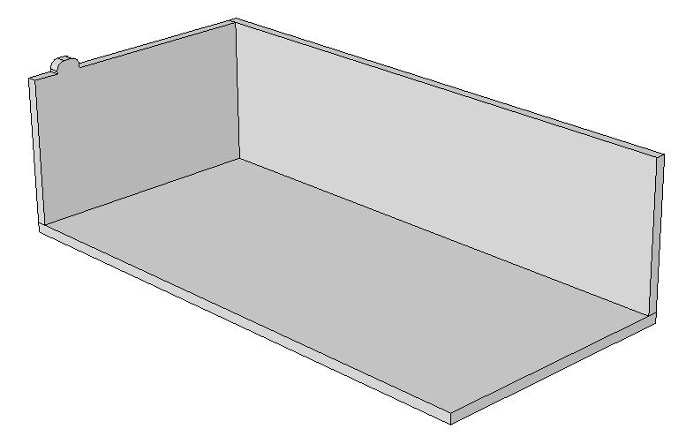
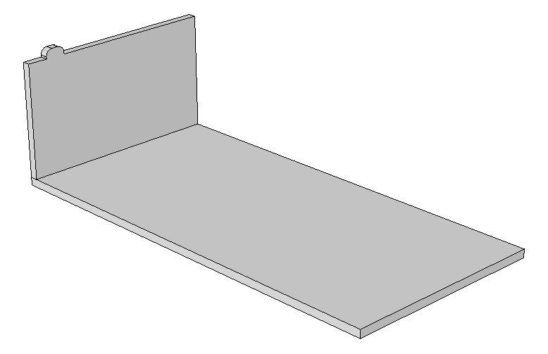
Om de kookkist in elkaar te zetten moet je eerst de linkerzijde op de bodem schroeven, zorg wel dat de goede kant voor zit zodat later de deksel wel goed dicht kan.

LET OP: alle verbindingen die u maakt moeten ook met fillets vast gezet worden!

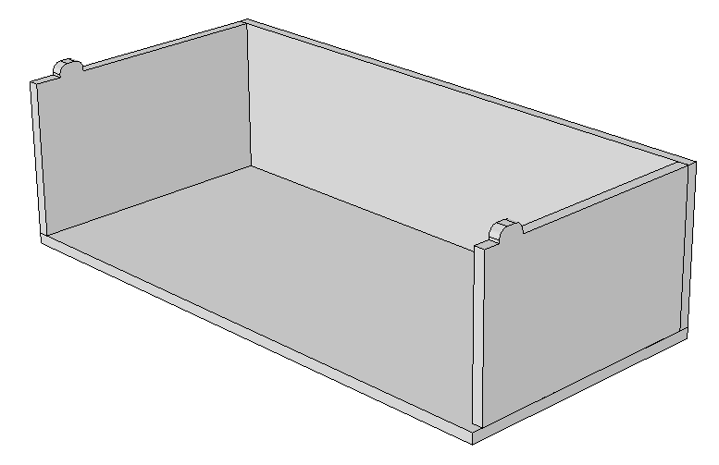
Nadat je de linkerzijde hebt vast gemaakt kan je de rechterzijde vast maken. Het is makkelijk als je gelijk ook de achterwand vast maakt aan de zijdes zodat je een stabiel geheel krijgt.

LET OP: alle verbindingen die u maakt moeten ook met fillets vast gezet worden!

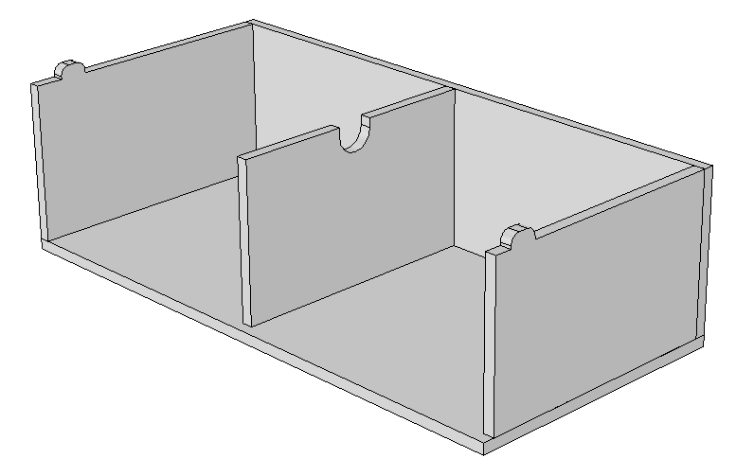
Als je dat gedaan hebt kan het tussenschotje er in. Deze schroef je van onder vast en ook door de achterwand.

LET OP: alle verbindingen die u maakt moeten ook met fillets vast gezet worden!

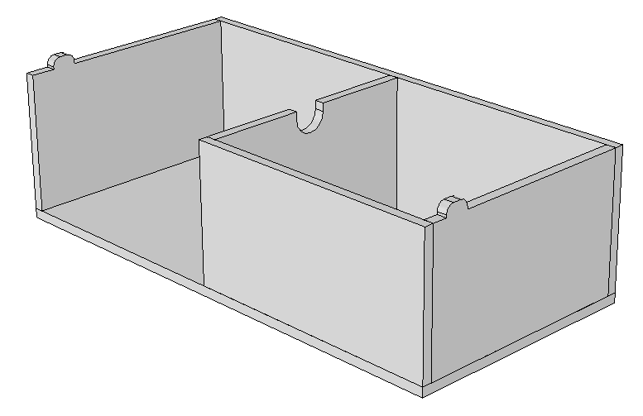
Als alle zijdes vast zitten aan de bodem en achterwand kan het voorschot ervoor.

LET OP: alle verbindingen die u maakt moeten ook met fillets vast gezet worden!

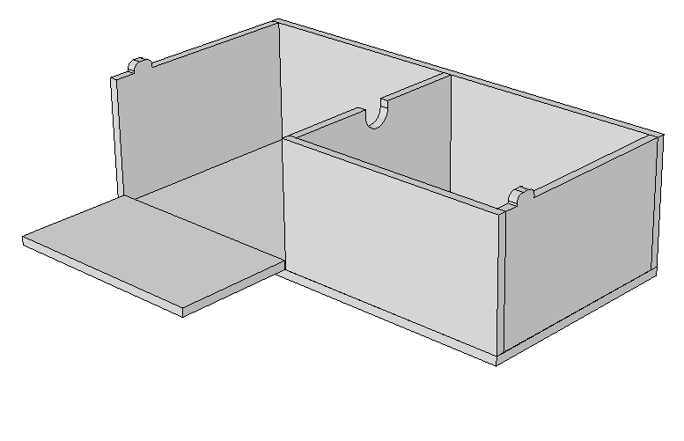
Nu heeft u heel het kistje in elkaar gezet en kan de klep aan de bodem gemaakt worden. Dit doe je uiteraard pas als alles is uitgehard. Dit vast zetten word gedaan met het pianoscharnier van 270 mm lang. Ook kan dan de ketting eraan vast gezet worden en een kogelsnapper vast gemaakt worden, let wel op dat de kogelsnapper exact op de juiste plaats zit!

LET OP: hierbij mag u geen fillets gebruiken!
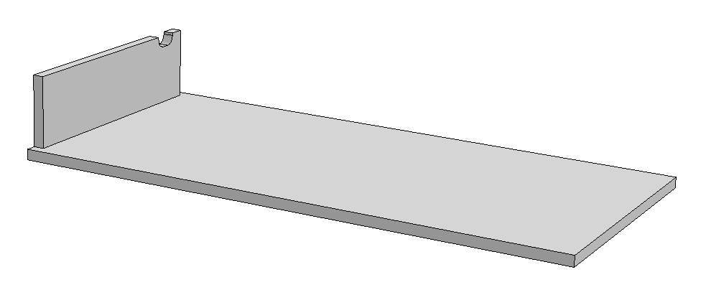
Nadat de onderkant van de kist gemaakt is kunnen we beginnen aan de deksel. Schroef de linkerzijde aan de bovenkant van de deksel.

LET OP: alle verbindingen die u maakt moeten ook met fillets vast gezet worden!

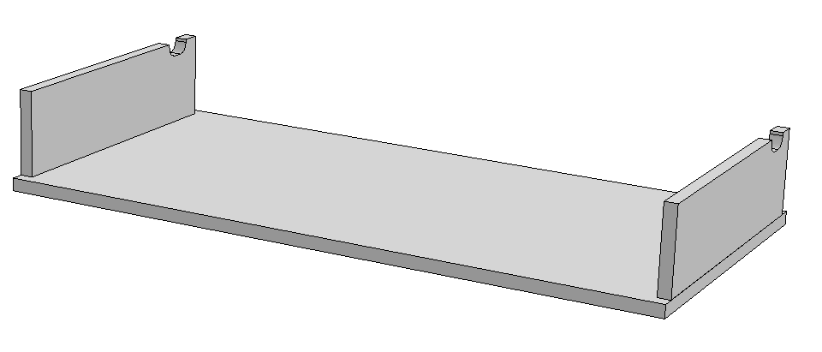
Ook de rechterzijde kan erop geschroefd worden

LET OP: alle verbindingen die u maakt moeten ook met fillets vast gezet worden!

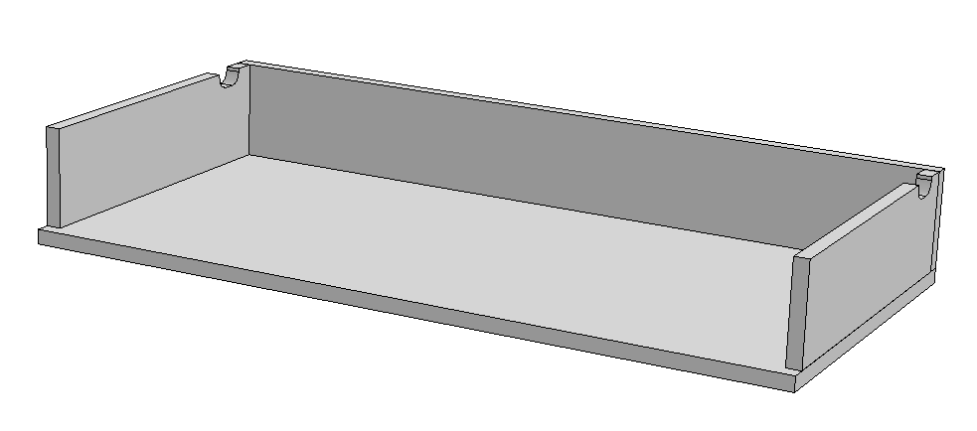

Nu de zijdes op het dek gemonteerd zijn kan het achterschot eraan vast gemaakt worden.

LET OP: alle verbindingen die u maakt moeten ook met fillets vast gezet worden!
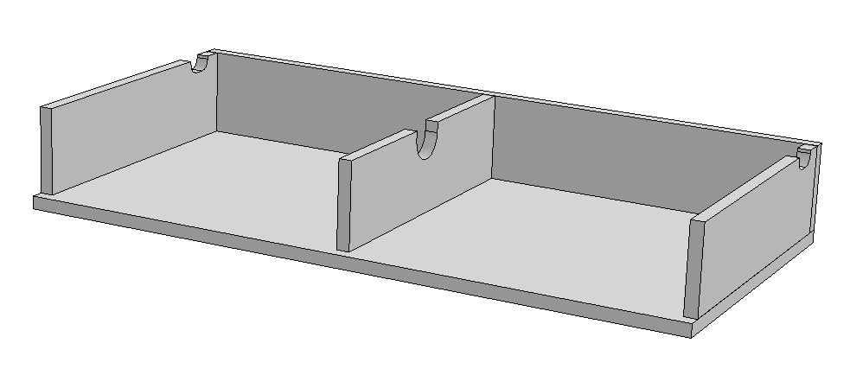

Nadat dit alles gedaan is kan het tussenschot erin. Deze schroef je vast door het dekje heen.

LET OP: alle verbindingen die u maakt moeten ook met fillets vast gezet worden!
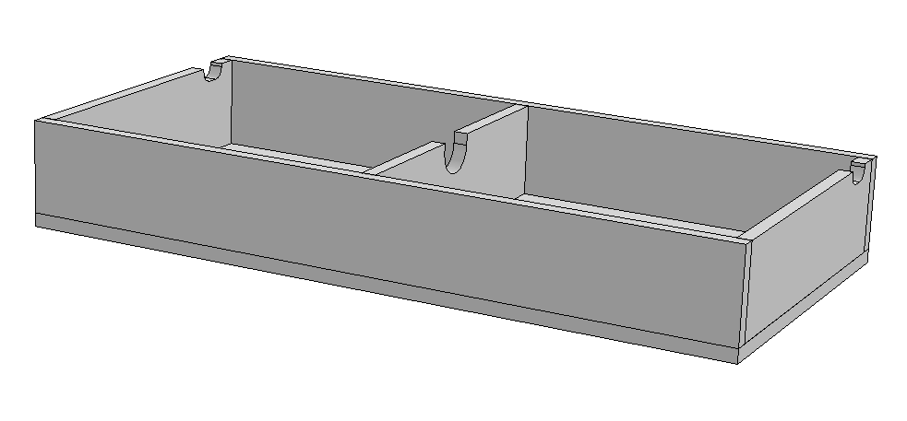

Ook de voorkant kan nu vastgezet worden.

LET OP: alle verbindingen die u maakt moeten ook met fillets vast gezet worden!

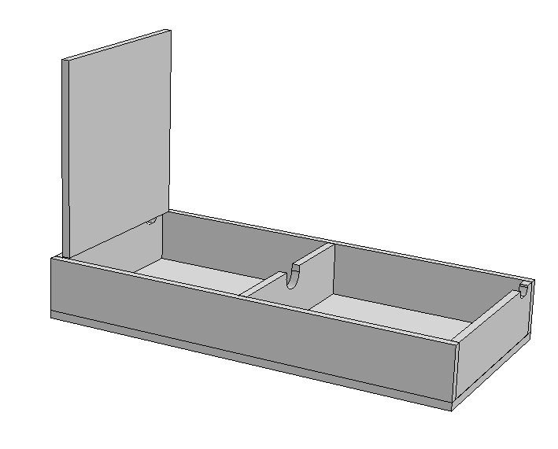
Als de deksel in elkaar gezet is en uitgehard is, kan het windschermpje erin gezet worden. Dit doe je met het pianoscharnier van 280 mm te gebruiken. Ook kan nu het kogelsnappertje in de deksel en op het windschermpje gemaakt worden. Let wel op dat hij exact op de juiste maat zit! Als laatste kan het haakje aan het windschermpje gemaakt worden.

LET OP: hierbij geen fillets gebruiken!

Uitleg:

Nu is alles voorbereid voor het in elkaar zetten van de kookkist. De kookkist kan dus in elkaar gezet worden.

Het in elkaar zetten van de kist gebeurd met fillets en hulp van schroeven. De fillet maak je met een fillet en een harder die in verhouding 2:1 gemengd moeten worden. Dus 2 delen fillet en 1 deel harder. Deze delen moet je op een mengplankje mengen met een plamuurmes. Je brengt de hars aan met het plamuurmes op de kopkant van het te verlijmen onderdeel. Dit onderdeel druk je vervolgens op je juiste plek en schroef je heb vast voor de extra stevigheid. Deze schroeven zijn niet noodzakelijk maar wel erg makkelijk om de onderdelen op de juiste plaats te houden.

Nadat het hele kistje in elkaar zit moeten er in de hoekjes ook fillets gemaakt worden je brengt de hars aan met een plamuurmes als de hars goed in de hoekjes zit kan je hem rond afstrijken. Dit gaat het makkelijkst met een pvc-buisje waar de kantjes van geschuurd zijn. Je strijkt het buisje zo over de hars dat er een mooi holletje achterblijft. Let wel op dat er enkel hars in de hokjes komt en niet ergens anders aan, komt dit bijvoorbeeld wel op de vlakke stukken haal dit er dat snel af zodat je later niet alles weg hoeft te schuren. Doe dit met alle hoeken van de kist. De tijd waarin je de fillets moet aanbrengen voordat hij hard gaat worden is ongeveer 40 minuten. Dus zorg wel dat je niet teveel aanmaakt! Laat daarna alles goed uitharden. Het uitharden duurt ongeveer 24 uur.
4. De afwerking door middel van lak.

Wat?

De afwerking met lak is een secuur werkje. Je moet het netjes en rustig doen.

Hoe?

  - Meng de lak met een verhouding van 2:1. Dus 2 delen lak en 1 deel harder.
  - Laat de lak 30 minuten voorreageren.
  - Verdun de lak met de kwast verdunner ongeveer 3-5 %.
  - Roer de lak nog een keer goed door.
  - Breng de lak aan met een kwast of roller zorg wel dat het zeer goed gelijkmatig verdeeld is en dat de lak niet gaat zakken.

Uitleg:

Nu de kookkist helemaal in elkaar gezet is kan hij worden afgewerkt. Dit gaan wij doen met een ivoor kleurige kleurlak.

Het lakken van de kookkist moet in meerdere keren gedaan worden. Eerst moet de onderkant van de kist zelf en van de inzetbakjes 1 keer in de lak gezet worden. Ook moeten 1 kant van de klep en het windschermpje in de lak gezet worden.

De lak maak je aan met een mengverhouding van 2:1 oftewel 2 delen lak en 1 deel harder. Roer de lak goed door. Giet de lak nu over in een andere maatbeker en roer hem nogmaals goed door zodat je zeker weet dat er geen losse componenten meer in de lak aanwezig zijn. Laat de lak nu 30 minuten voorreageren. Dit heeft met de molecuul samenstelling te maken.

Na de lak een 30 minuten te hebben laten voorreageren moet hij worden verdund. De lak moet 3-5% worden verdund met kwast verdunner. Roer de lak nu goed door. De lak kan je aanbrengen met een kwast of met een roller. Als u de lak met de kwast wilt aanbrengen is het verstandig om de kwast eerst een paar keer over een stuk schuurpapier te halen. Dit zorgt ervoor dat de eerste losse haren uit de kwast gaan. Hierdoor komen die in elk geval niet op de kookkist. Er zullen nog wel losse haren van de kwast in de lak komen deze moeten er dan worden uit gehaald.

Als de onderkant gelakt is en is uitgehard (dit is na 24 uur) dan kan de rest van de kookkist gedaan worden. Als de lak 24 uur uitgehard is kan de kookkist nog een keer in de lak gezet worden.

5. De laatste hand.

Wat?

Alle dingen die nu nog moeten gebeuren zijn:

- Het Hylite in de kookkist plakken.
- Al de garnituren in de kookkist monteren.

Hoe?

- Breng de montagekit aan op de achterkant van het Hylite.
- Druk het Hylite op zijn plek.
- Klem het Hylite met het plaatje hout en de klos te bescherming!

Uitleg:

Het Hylite moet worden vast gekit aan de binnenkant van het kookgedeelte. Dit vast kitten gaan we doen met montagekit. De kit gaan we aan de achterkant van het Hylite aanbrengen met een kitspuit. Als dit gedaan is druk je het materiaal op zijn plek. Klem hem nu met een lijmklem doe tussen de klem en het Hylite plankje dat iets kleiner is als het Hylite zodat de klem overal aandrukt. Aan de buitenkant van de kist moet er ook wat tussen het Hylite en de kist anders beschadigd de lak. Hier doen wij een klos met vilt of een andere zachte stof.

Al de garnituren kunnen op hun plek worden vast geschroefd. De plek waar al garnituren moeten worden bevestigd kunt u op de foto’s zien.

